**WYŻSZA SZKOŁA BANKOWA W POZNANIU WYDZIAŁ ZAMIEJSCOWIONY W CHORZOWIE**

**Damian Brzęczek**

**TRZECI MINI PROJEKT**

**KIERUNEK:**

**TESTER OPROGRAMOWANIA**

**ADAM PRZYBYŁA**

1. Mini projekt dotyczył stworzenia testu w RobotFramework z wykorzystaniem Selenium. Cały projekt znajduje się na: <https://github.com/Brzeczunio/miniproject_3>
   1. Przykładowy kod:

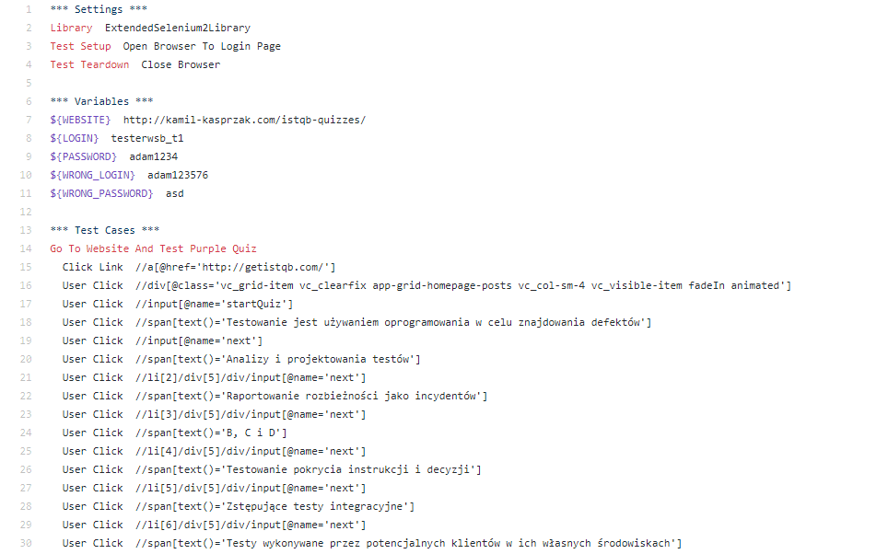

* 1. Wynik z testów:

